ÔN TẬP HỌC KỲ 2 MÔN TOÁN 6
Phần: Thực hiện phép tính – Tìm x
Họ tên học sinh: ………………………………………………… Lớp: 6B1/6B2 …... Ngày: …. / … / 2019
A. Thực hiện phép tính
Các dạng thường gặp:
Dạng 1: Nhóm các phân số cùng mẫu số
Dạng 2: Tách hỗn số
Dạng 3: Đặt thừa số chung
Dạng 4: Thực hiện theo thứ tự phép tính (Phép tính có chứa phần trăm, lũy thừa)
Bài 1.1. Thực hiện phép tính (Tính nhanh nếu có thể) (Quận Ba Đình 2017-2018)
a) 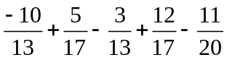 b) 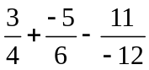
c) 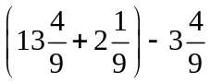 d) 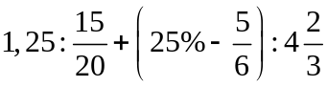
Bài 1.2. Tính giá trị biểu thức (Phan Chu Trinh 2012-2013)
a) 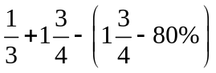 b) 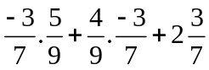
Bài 1.3. Thực hiện phép tính (Tính nhanh nếu có thể) (Hoàng Hoa Thám 2014-2015-Đề số 2)
a) 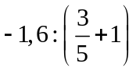 b) 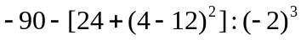
c) 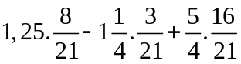 d) 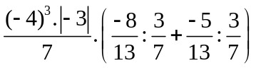
* Bài tập về nhà:
Bài 1.4. Tính hợp lý (nếu có thể) (Lê Quý Đôn 2017-2018-Đề số 1)
a) 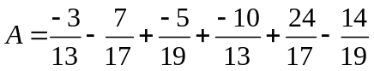 b) 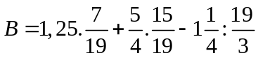
Bài 1.5. Thực hiện phép tính (Giảng Võ 2010-2011)
a) 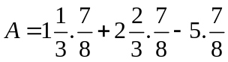 b) 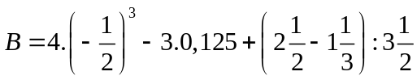
B. Tìm x
Bài 2.1. Tìm x, biết: (Quận Ba Đình 2017-2018)
a) 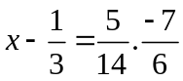 b) 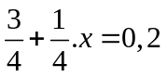 c) 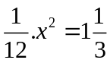
Bài 2.2. Tìm x, biết: (Phan Chu Trinh 2012-2013)
a) 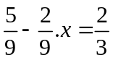 b) 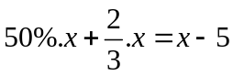 c) 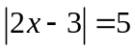
Bài 2.3. Tìm x, biết: (Hoàng Hoa Thám 2014-2015-Đề số 2)
a) 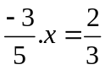 b) 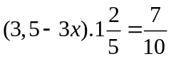
c) 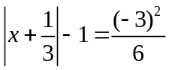 d) 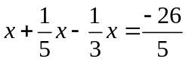
* Bài tập về nhà:
Bài 2.4. Tìm x, biết (Lê Quý Đôn 2017-2018-Đề số 1)
a) 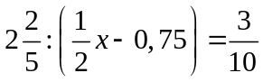 b) 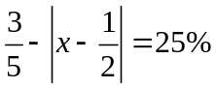
Bài 2.5. Tìm x, biết (Giảng Võ 2010-2011)
a) 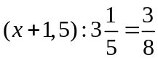 b) 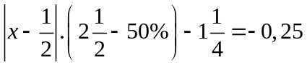
C. Dạng toán có lời văn
D. Hình học
Bài 4.1. (Quận Ba Đình 2017-2018) Trên cùng một nửa mặt phẳng bờ chứa tia Oa, vẽ hai tia Ob và Oc sao cho 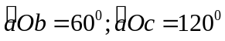.
a) Tính số đo góc bOc.
b) Chứng tỏ rằng: Ob là tia phân giác của góc aOc.
c) Vẽ tia Ot là tia đối của tia Oa, tia Om là tia phân giác của góc cOt.
Chứng tỏ rằng: góc bOc và góc cOm là hai góc phụ nhau.
* Bài tập về nhà:
Bài 4.2. (Hoàng Hoa Thám 2014-2015-Đề số 2) Trên cùng một nửa mặt phẳng bờ chứa tia Ox, vẽ hai tia Oy và Ot sao cho 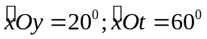.
a) Tính số đo góc yOt.
b) Tia Oy có phải là tia phân giác của góc xOt không? Vì sao?
c) Gọi Om là tia đối của tia Ox. Tính góc mOt.
d) Gọi tia Oa là phân giác của góc mOt. Tính góc aOy.

E. Các bài toán nâng cao
Bài 5.1. Không làm tính, hãy so sánh hai biểu thức A và B, biết rằng:
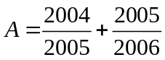 và 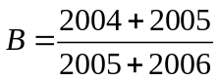
Bài 5.2. (Phan Chu Trinh 2012-2013) Tìm x biết: 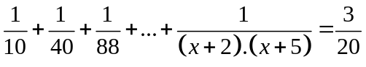
Bài 5.3. (Ba Đình 2017-2018) Tìm x biết: 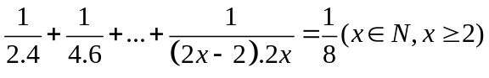
Bài 5.4. (Giảng Võ 2010-2012) Cho 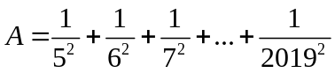. Chứng tỏ rằng: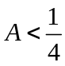
Bài 5.5. (Giảng Võ 2010-2011) Chứng minh: 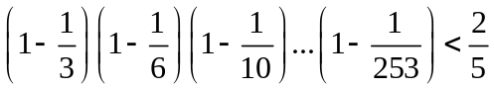
Bài 5.6. (Hoàng Hoa Thám 2014-2015-Đề số 1) Tính: 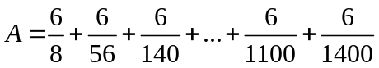
Bài 5.7. (Hoàng Hoa Thám 2014-2015-Đề số 2)
Tính:
Bài 5.8*. Cho 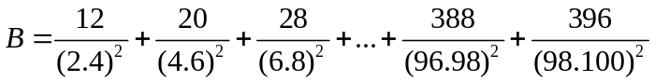. Hãy so sánh B với 
Bài 5.9*. (Trưng Vương 2016-2017) Cho 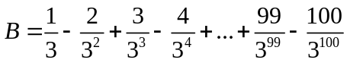. CMR: 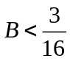
---- Hết -----

